细胞专业能力认证考试系统
考生报名手册

目的和范围:
本操作手册主要用于初次使用“细胞专业能力认证考试系统”的用户注册、报名相关考试的指导操作。

2. 名词定义以及解析:

2.1 考生：是指已经注册在本系统中的使用者。

2.2 考试系统：细胞专业能力认证考试系统。

2.3 考试：细胞专业能力认证的相关考试，包括但不限于细胞专业能力初级认证考试、高级认证考试等。

2.4 证书：是指通过细胞专业能力认证考试后，获得的相应认证证书。

3. 操作说明

3.1 考生注册
登录网址：打开浏览器后在地址栏输入：http://www.cellcert.org.cn/，进入考试系统首页
操作步骤：
- 从网站首页跳转至注册页面。
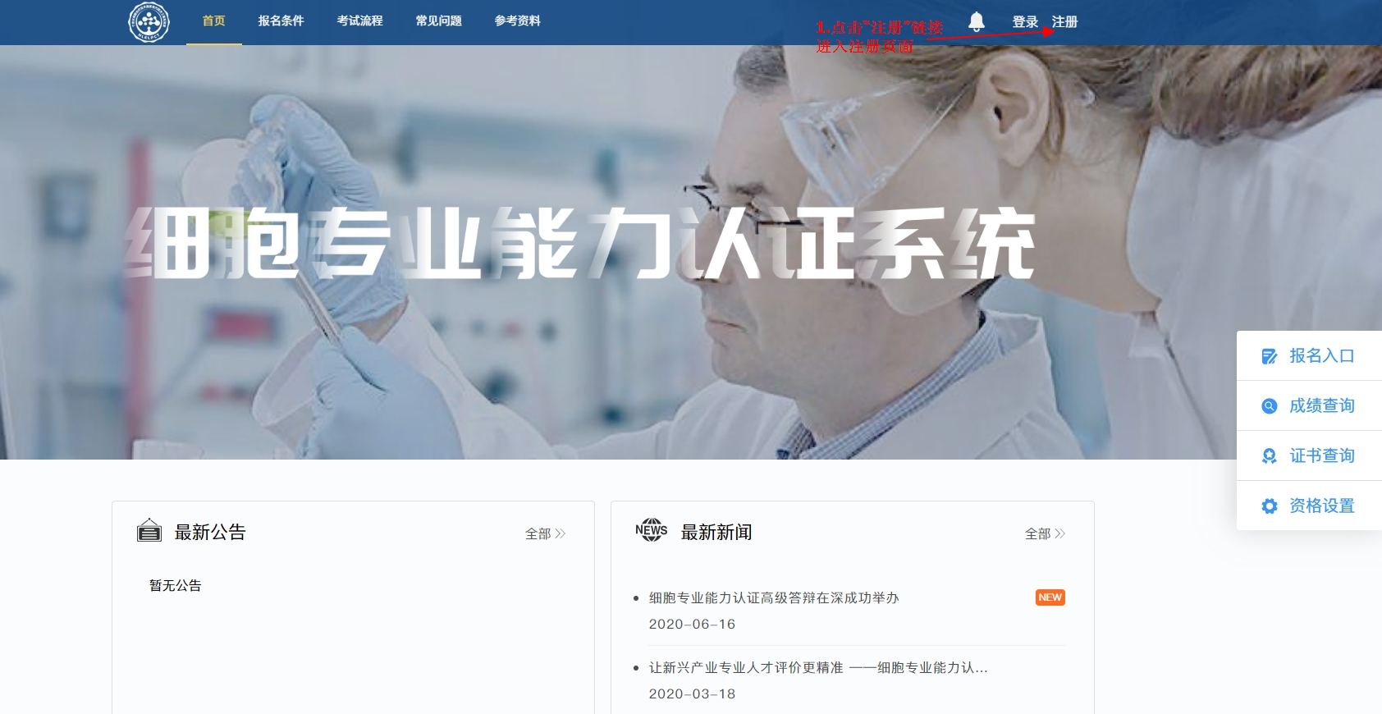

- 填写注册信息完成考生账号注册。
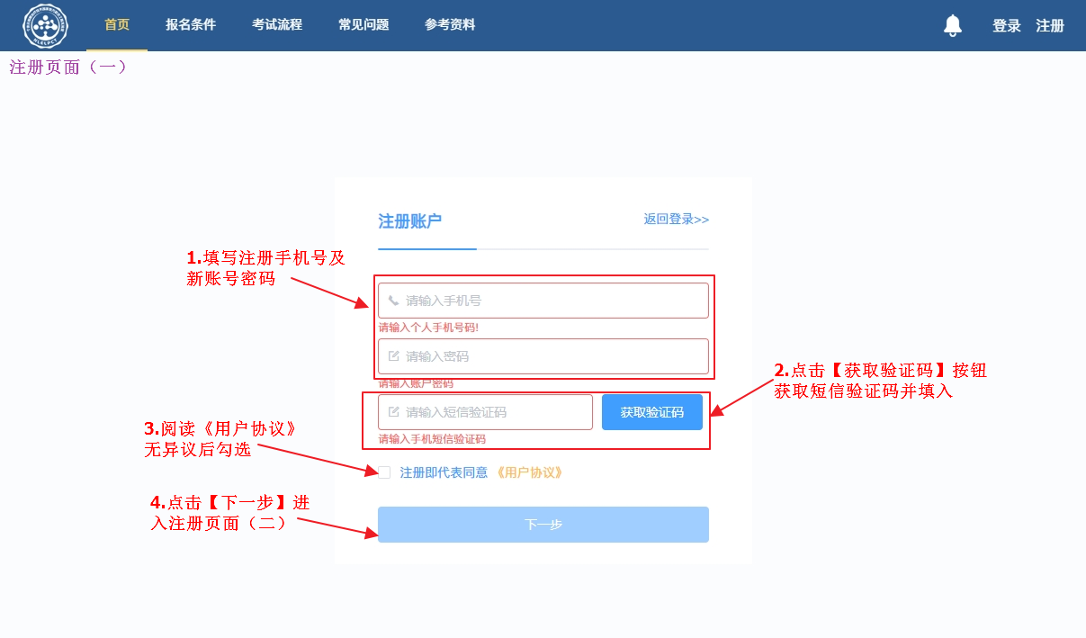
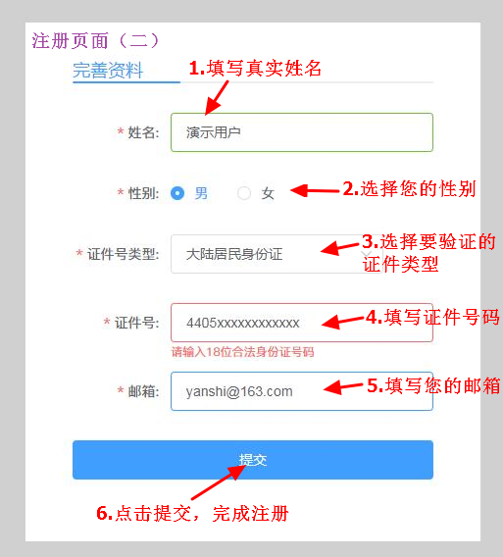
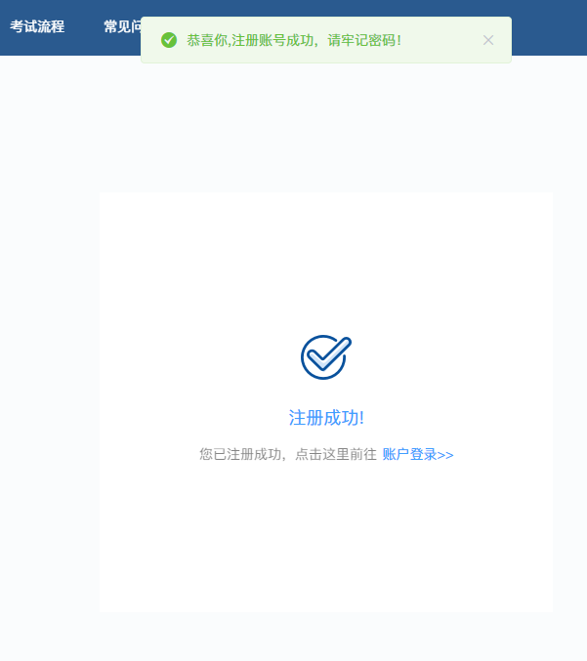
- 新注册账号登录。
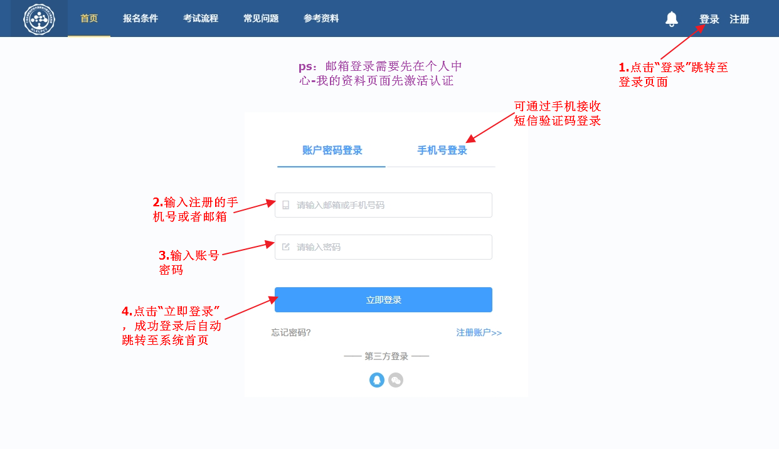


3.2 考生报名考试
菜单路径：首页—>报名入口
使用场景：已经注册登录的考生需要报名相关考试。
前提条件：
- 考生已经注册账号并登录考试系统（如何注册账号，请参考3.1章节）。
操作步骤：
- 跳转至报考页面选择考试科目报名
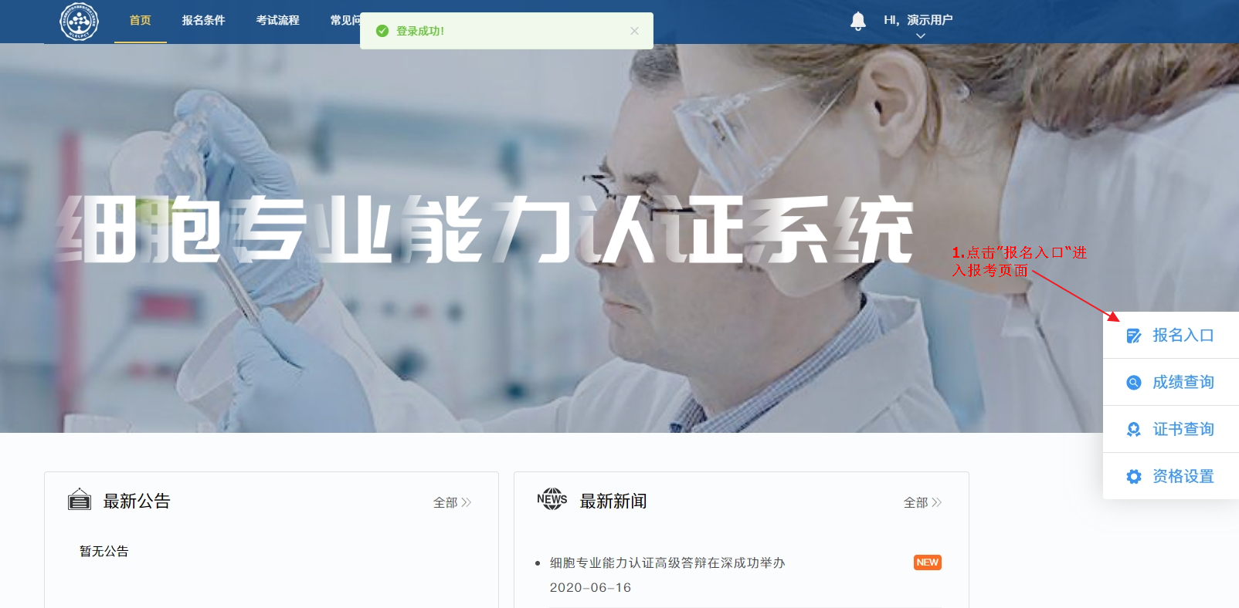
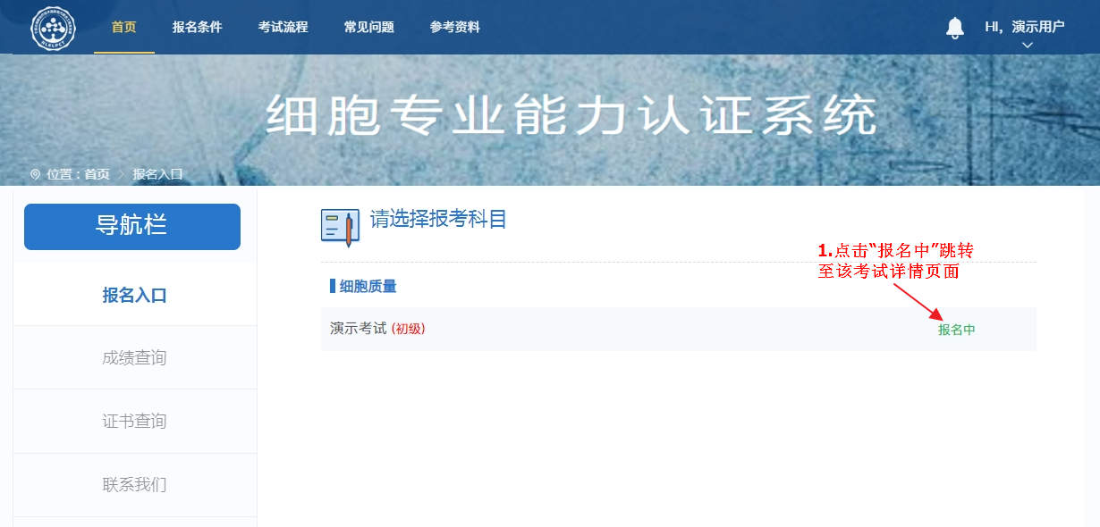
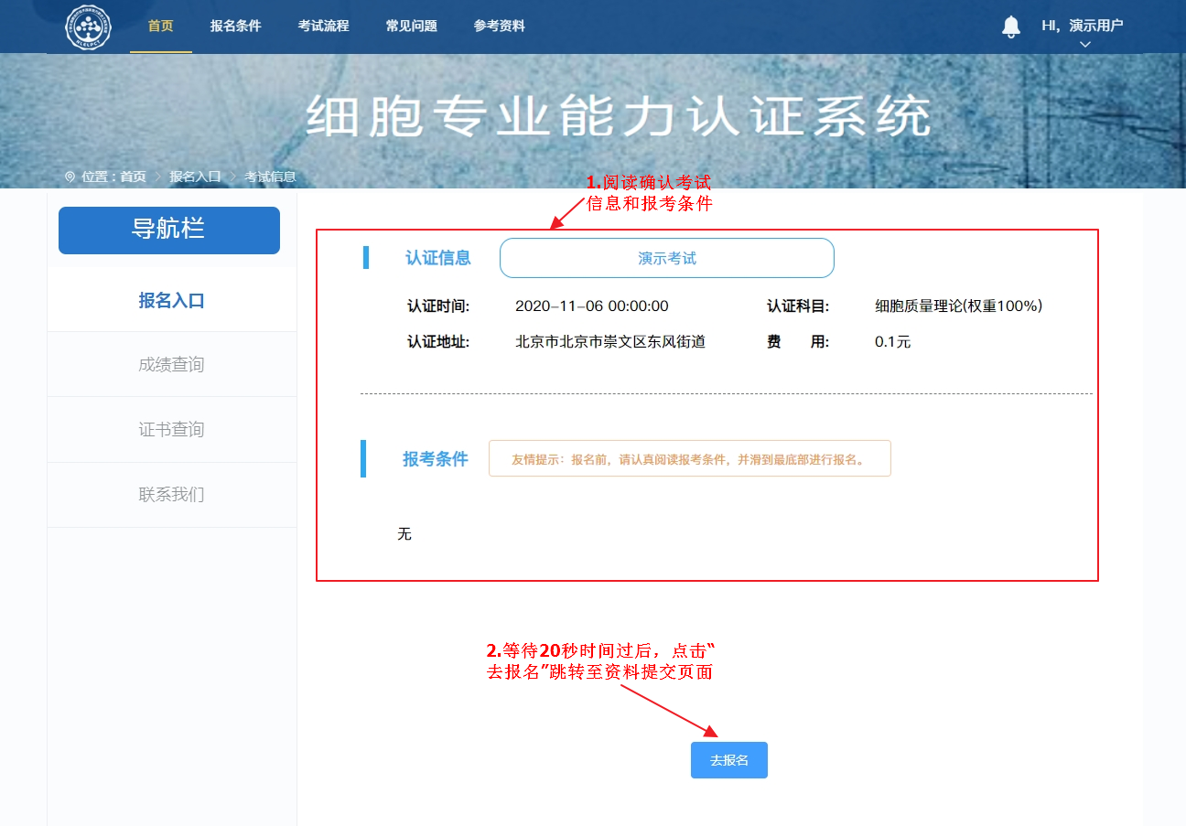
- 填写考生资料和上传证件图片
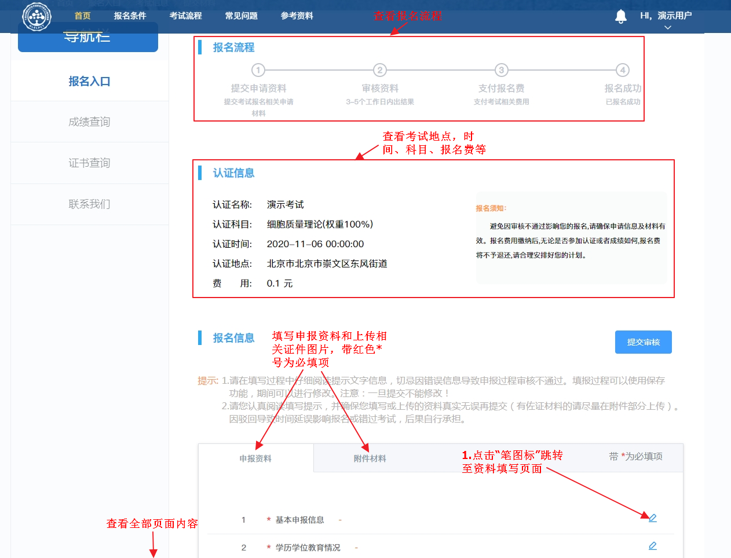
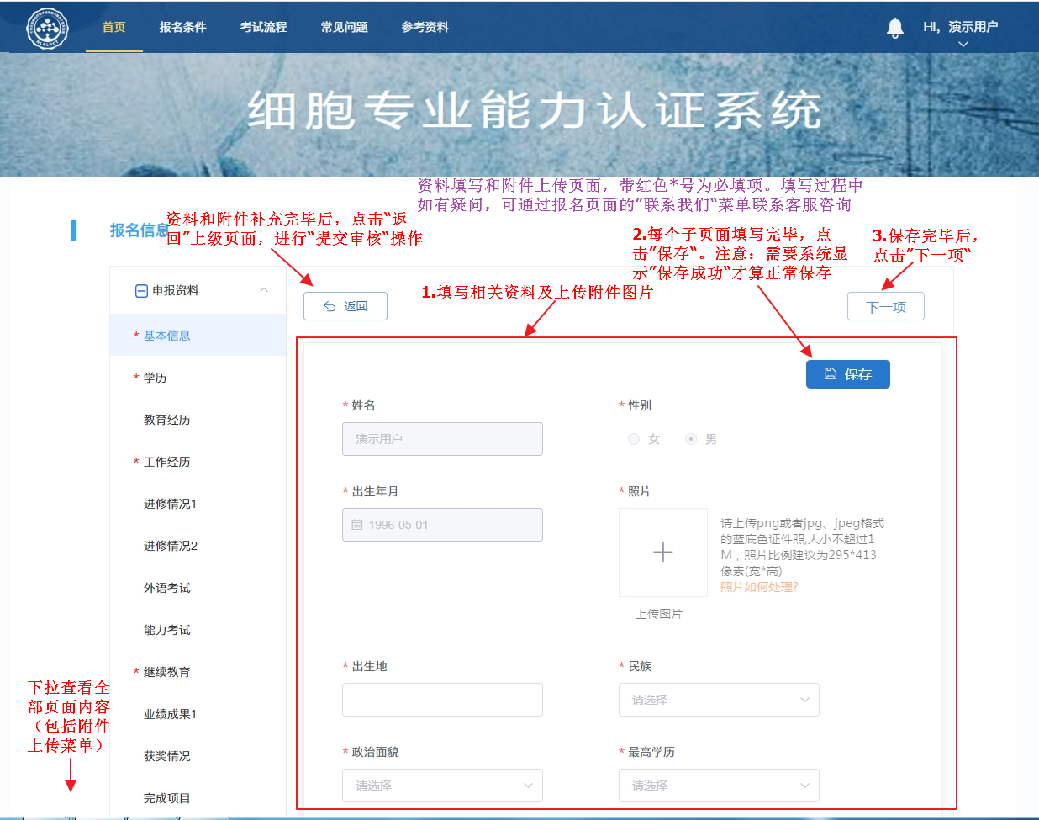
- 提交资料审核
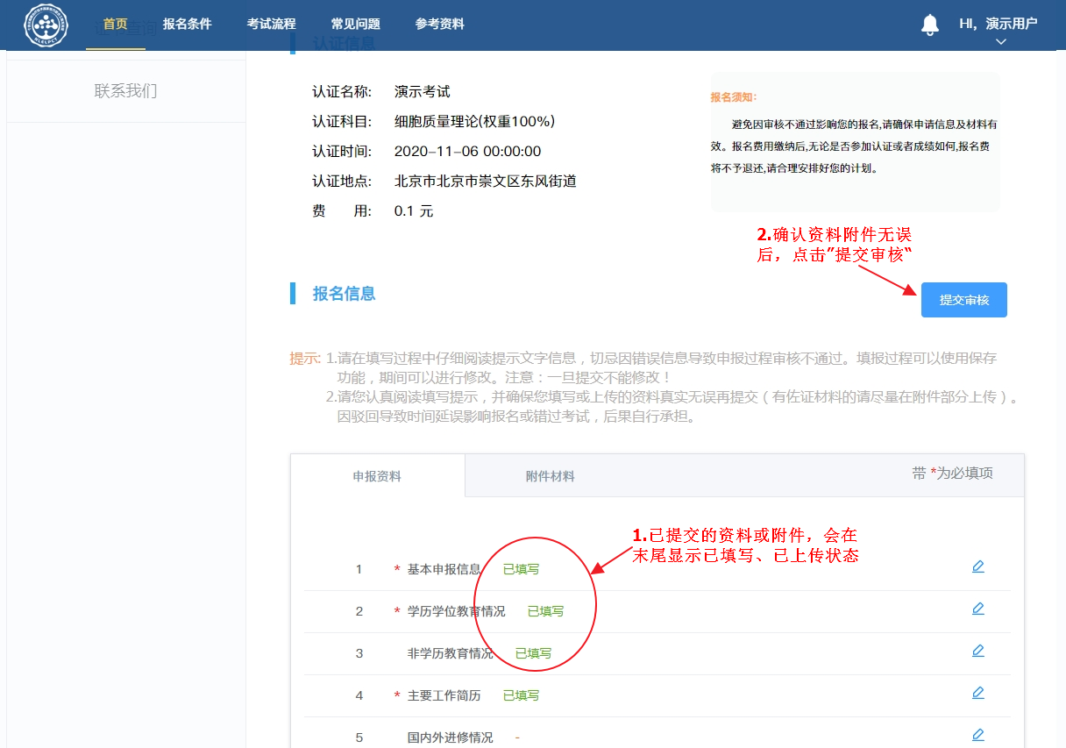

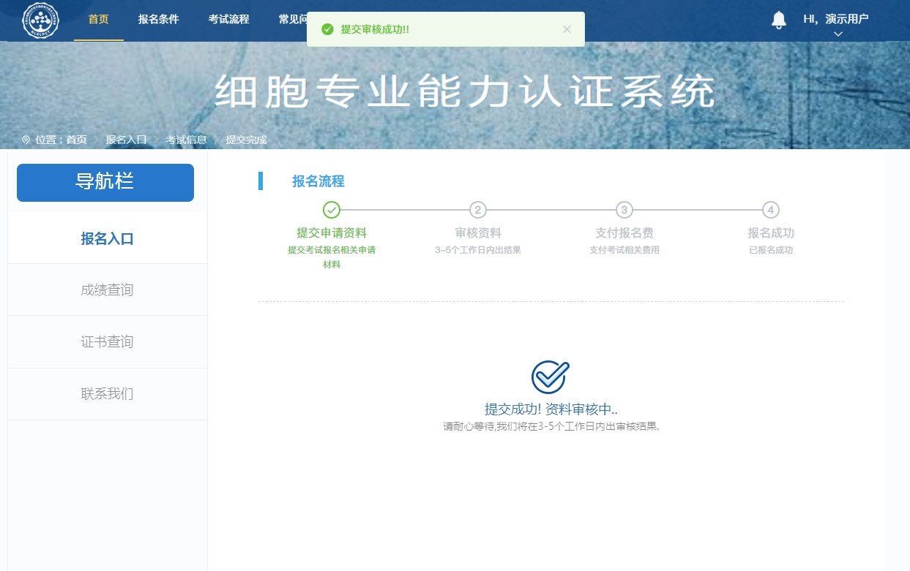
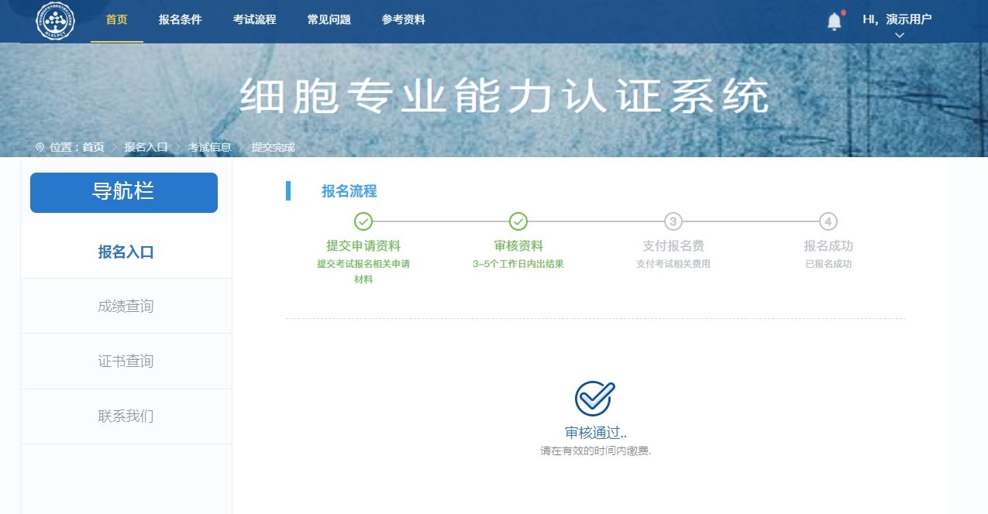

- 审核通过后，支付报考费用
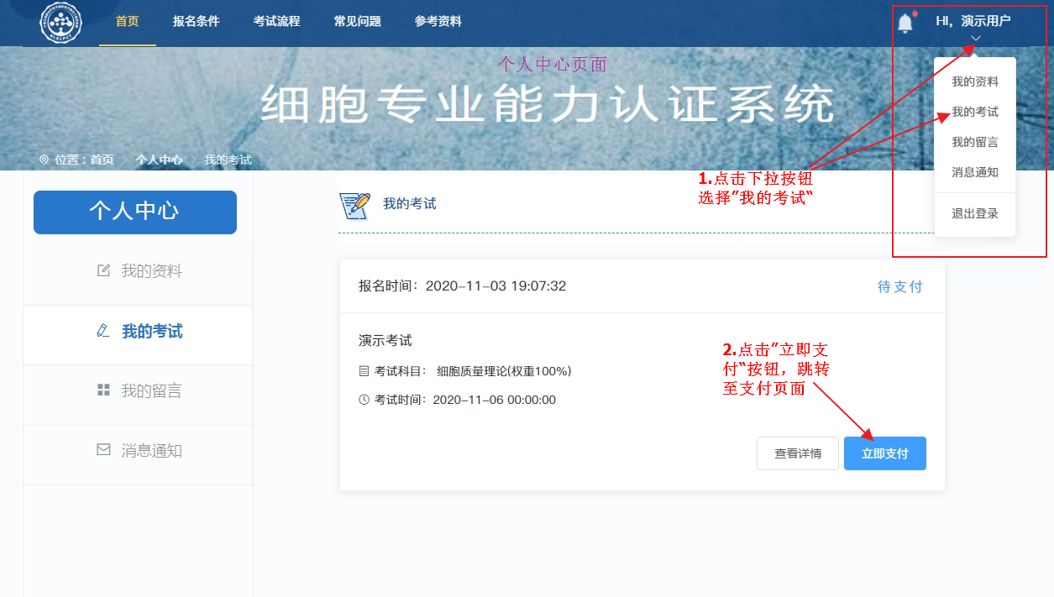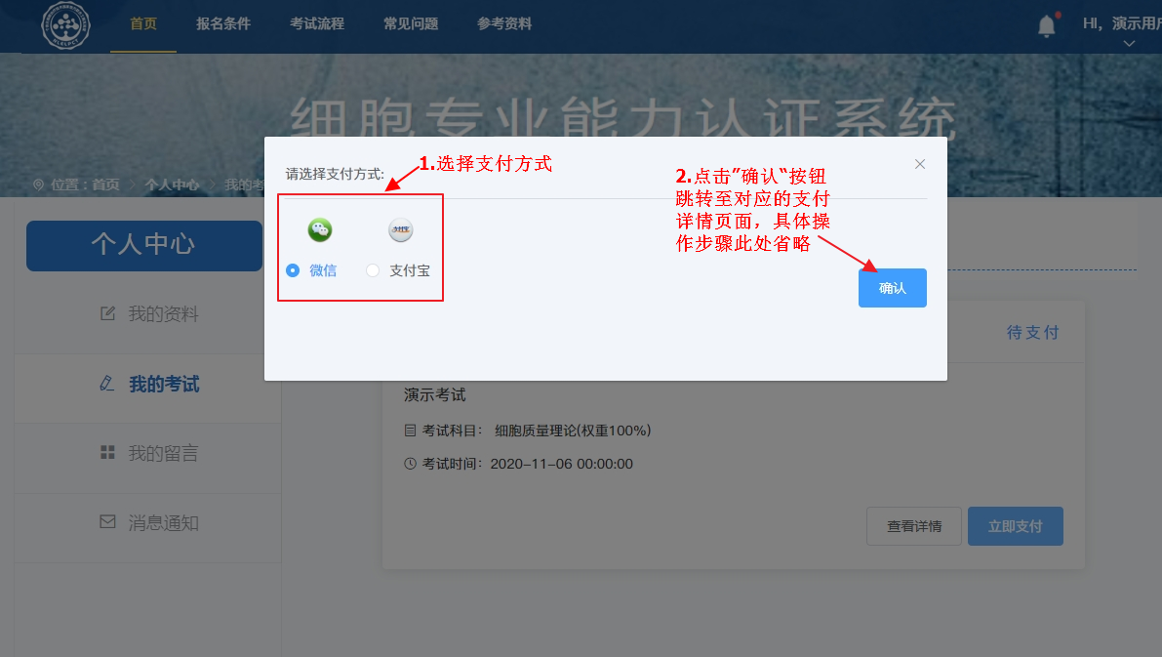
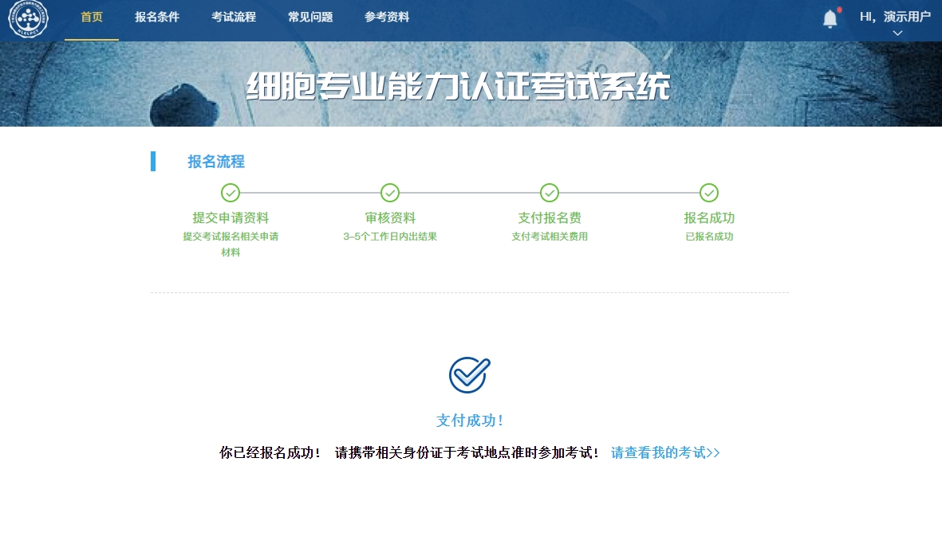
- 确认已经报考成功
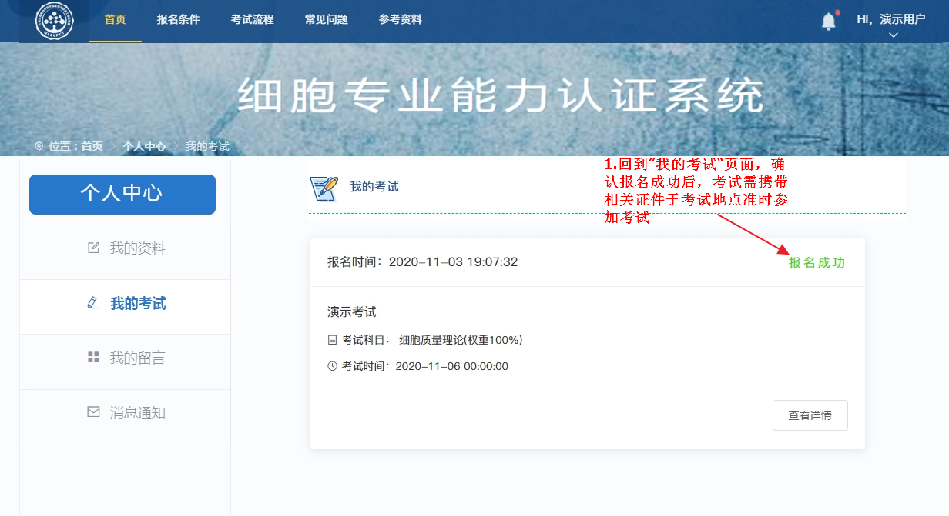

3.3 考试成绩查询
菜单路径：首页—>成绩查询
使用场景：已经参加过考试的考生查询考试成绩。
前提条件：
- 考生已经注册账号并登录考试系统（如何注册账号，请参考3.1章节）。
- 考生已经报名考试，并已参加相关考试（如何报名考试，请参考3.2章节）。
操作步骤：
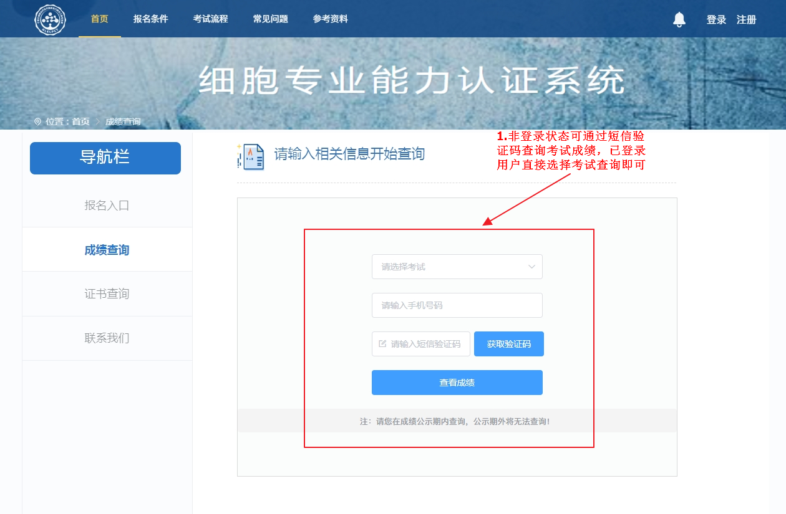

3.4 证书查看
菜单路径：首页—>证书查询
使用场景：已经参加相关认证考试，并且成绩合格后在线查看相关认证证书。
前提条件：
- 考生已经注册账号并登录考试系统（如何注册账号，请参考3.1章节）。
- 考生已经报名考试，并已参加相关考试（如何报名考试，请参考3.2章节）。
- 考生考试成绩已可以在考试系统中查询（如何查看考试成绩，请参考3.3章节）。
操作步骤：
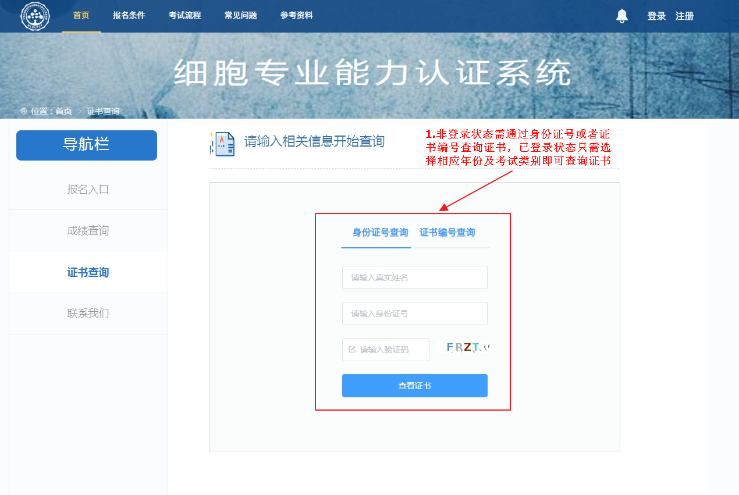

3.5 联系客服
菜单路径：首页—>报名入口—>联系我们
使用场景：对于考试报名、考试成绩等有疑问，需联系客服人员进行相关咨询。
前提条件：
- 考生已经注册账号并登录考试系统（如何注册账号，请参考3.1章节）。
操作步骤：
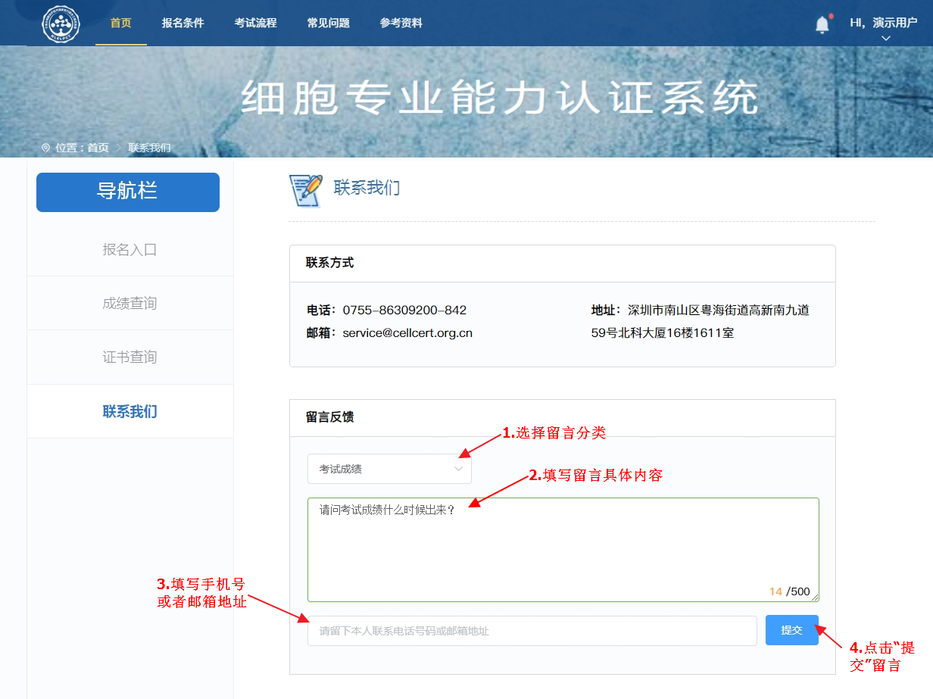
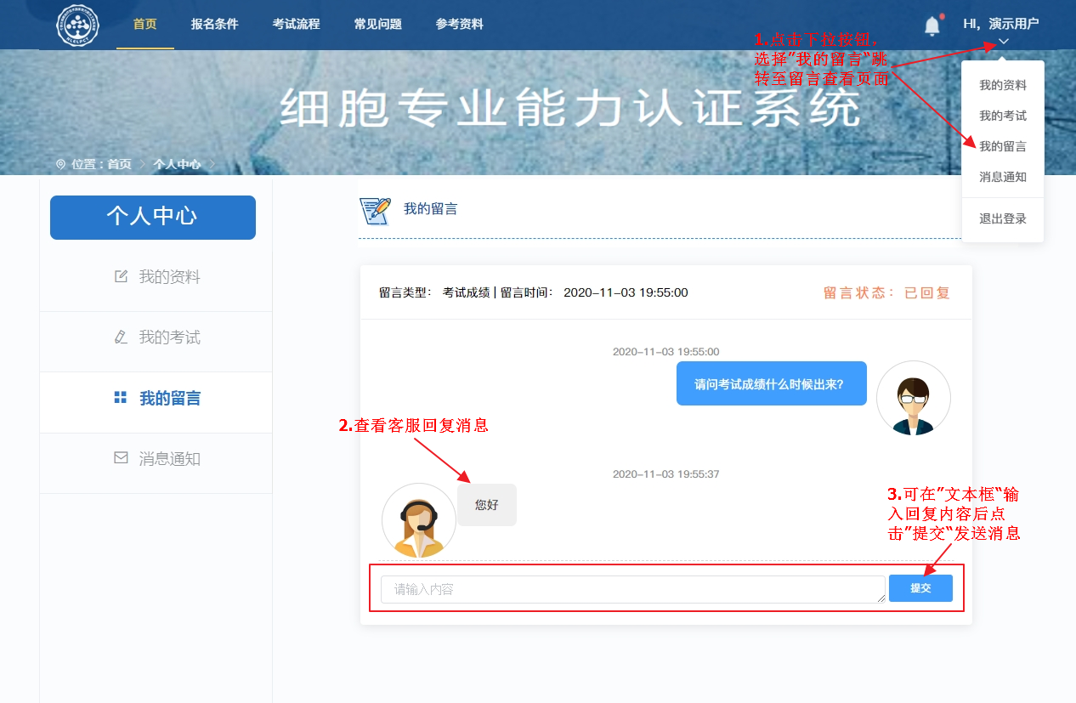

3.6 个人中心
菜单路径：首页—>个人中心
使用场景：可通过个人中心菜单修改个人资料信息，查看系统消息、考试状态、留言记录等信息。
前提条件：
- 考生已经注册账号并登录考试系统（如何注册账号，请参考3.1章节）。
功能介绍：
- 个人资料页面
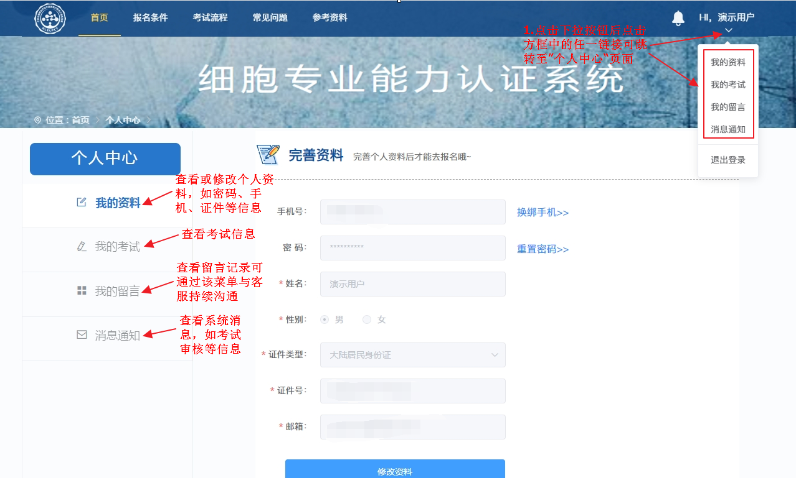
- 考试信息页面
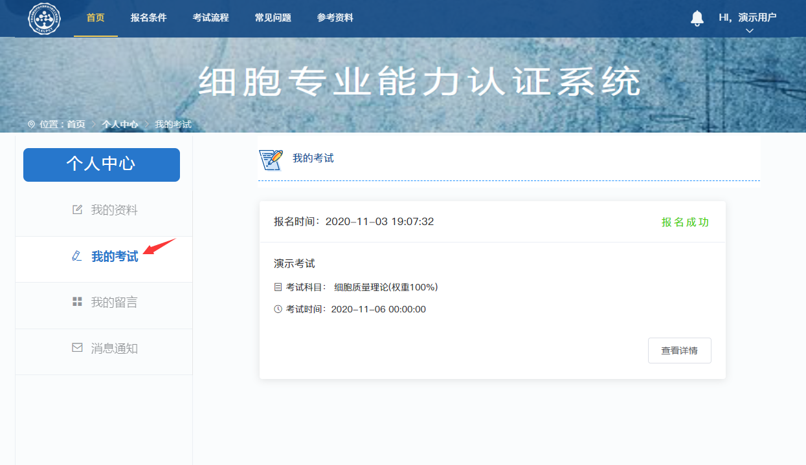
- 留言记录页面
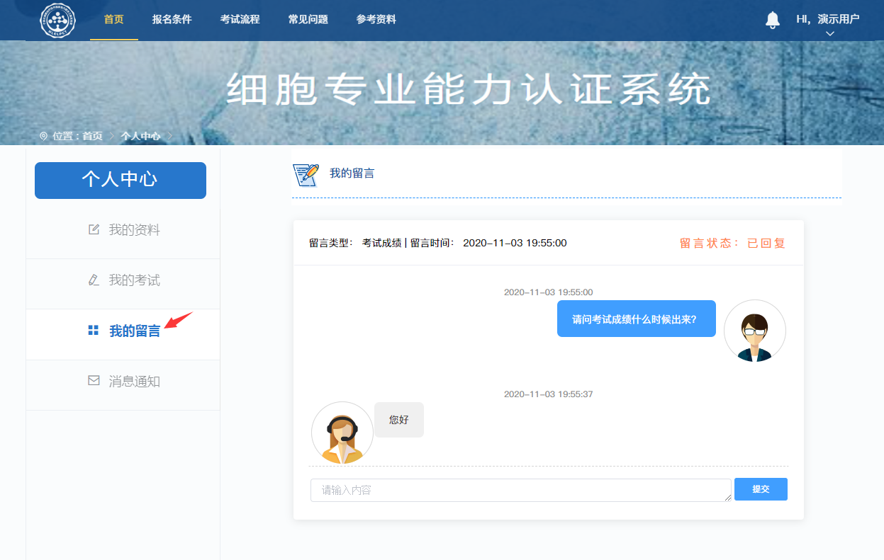

- 系统消息页面
